Технологическая карта урока иностранного языка (английского)
Казанкиной С.Е. учителя шк.№61

Учебник: Английский язык 3 класс: учебник для общеобразовательных учреждений / Афанасьева О. В., Михеева И. В.
Тема урока: Профессии и занятия людей (3 класс)

Содержательная цель:
Развитие умения работать самостоятельно, пользоваться учебными материалами;
Повторение Л.Е. и их тренировка, использование в контексте: профессии и занятия людей;
Развитие умения читать с извлечением нужной информации и задавать вопросы к тексту;
Развитие умений творчески мыслить. Развитие критического мышления.

Деятельностная цель:
познавательная – уметь использовать знания английского языка, полученные на уроке, для выполнения упражнений и оценки полученных результатов; уметь использовать английскую речь; уметь работать с информацией, в том числе и с грамматикой, фонетикой, лексикой и письмом;
коммуникативная – уметь самостоятельно организовывать учебное взаимодействие в группе; отстаивать свою точку зрения, делать презентацию своих знаний и умений; уметь критично относиться к своему мнению, с достоинством признавать свои ошибки.
регулятивная – уметь самостоятельно обнаруживать и формулировать учебную проблему, определять цель; выдвигать версии ответа на вопрос, осознавать конечный результат, выбирать средства достижения цели и искать их самостоятельно; при необходимости исправлять ошибки самостоятельно;
личностная - проявлять дисциплинированность, трудолюбие и упорство в достижении поставленных целей.

Проблемная учебная ситуация: в нашем мире каждый человек находит себе занятие по душе. В Англии люди очень увлечены своим делом. Узнай и расскажи, чем англичане любят заниматься в свободное время и где они работают.
Цель выполнения самостоятельной работы: (ученик формулирует сам)
Уровни | Задание |  | Оценочная шкала | Способы и формы выполнения
1 репродуктивный | Посмотри на слайд и определи занятия этих англичан: что является профессией, а что увлечением? 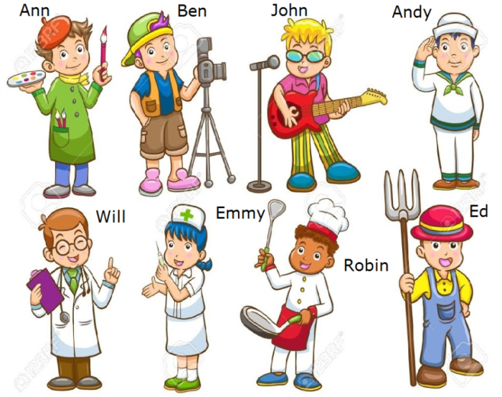 |  | 3 балла  4 балла  5 баллов | - заполни таблицу  Name Job Hobby  - расскажи учителю о деятельности этих англичан  - подготовь диалог с соседом по парте и презентуй классу  - What`s Will`s job?  - He is a doctor.  - What`s Ed`s hobby?
2 реконструктивный | Прочитай текст и задай к нему вопросы о роде деятельности членов семьи рассказчика, ответь на свои же вопросы.  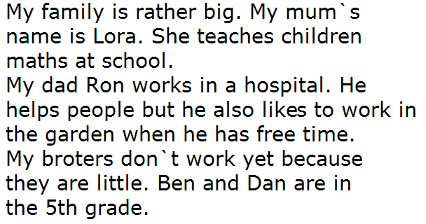 |  | 3 балла  4 балла  5 баллов | - сделай «инсерт» -разметка текста и выпиши тезисы  - составь двухчастный дневник  цитата комментарий  - составь трёхчастный дневник  вопрос цитата комментарий
3 творческий | Расскажи о своей семье, друзьях или соседях, их профессиях и увлечениях. Используй страноведческие знания «Top-5 hobbies» из картинки на слайде.  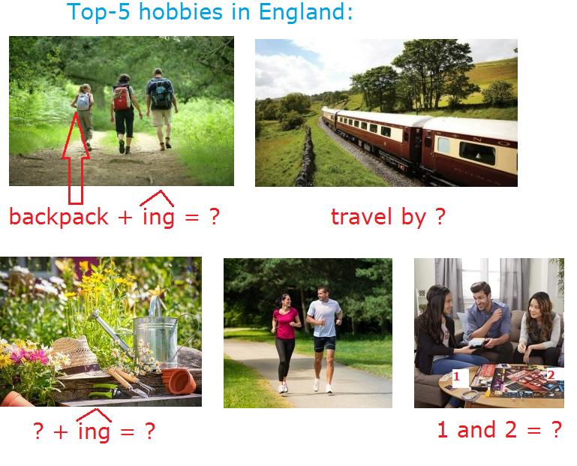 |  | 4 балла  5 баллов | - напиши сочинение на заданную тему  - расскажи классу монолог на заданную тему
Выполнение самостоятельной работы:
Самооценка (отметка): |  | Рефлексия: Было сложно… ,потому что  Не удалось…  Мне необходимо…  Было легко…  Мне понравилось…
Экспертная оценка и комментарии:

